结合文本助表达
——林蓉工作室十月第三次简讯
2019年10月17日，林蓉工作室在导师参加了双流区小学英语“多元目标校本课程实验联盟”启动大会。在“如何有效利用文本，提示声学生的表达能力”的主题下，全员观摩了东升小学陈丽老师带来的新维度英语《A Fight》一课。
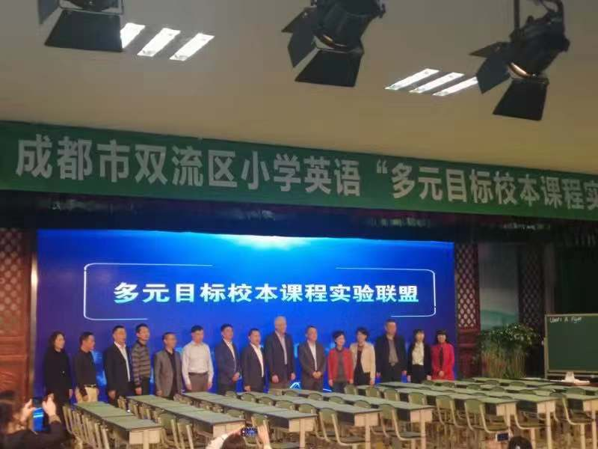
陈丽老师歌曲引入让学生很快进入情景学习，图配文朗读鼓励学生开口；通过常识下的判断进行排序，让学生对故事情节有一定认知；角色扮演读对人物的感情变化有深刻理解为下文的What’s the problem? What’s the solution?建构提供平台支撑；学生通过自读、合作读、检测读不断开口表达，提升表达能力，最后在歌曲巩固所学的情感态度目标，让学生充分发挥了自己的主体地位，发散了思维，学到了实实在在的知识。
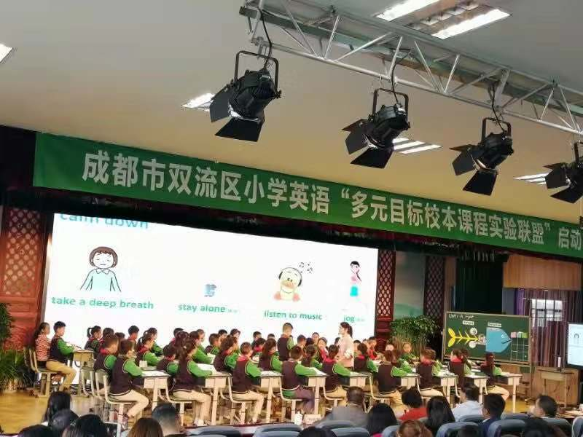
文、图：邓婷

